Srce

Izradi srce uz pomoć kartona, igle i crvenog konca ili crvene vune kao što je prikazano na slici.

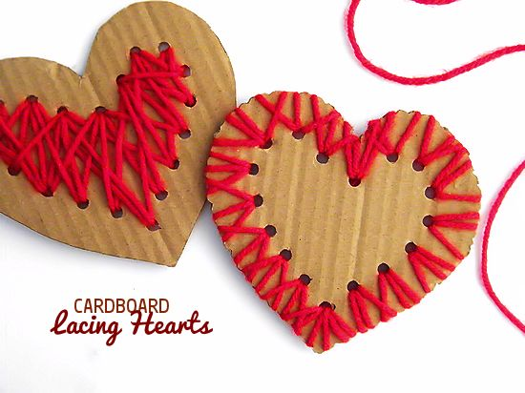
Slika preuzeta s: https://www.pinterest.com/pin/858498747716620871/

